На 5 януари, с настъпването на новата календарна година, наши бивши и настоящи ученици от кукерска група "Каваклии" ни поднесоха приятна изненада като пресъздадоха обичая "Кукеровден" и изгониха злото.

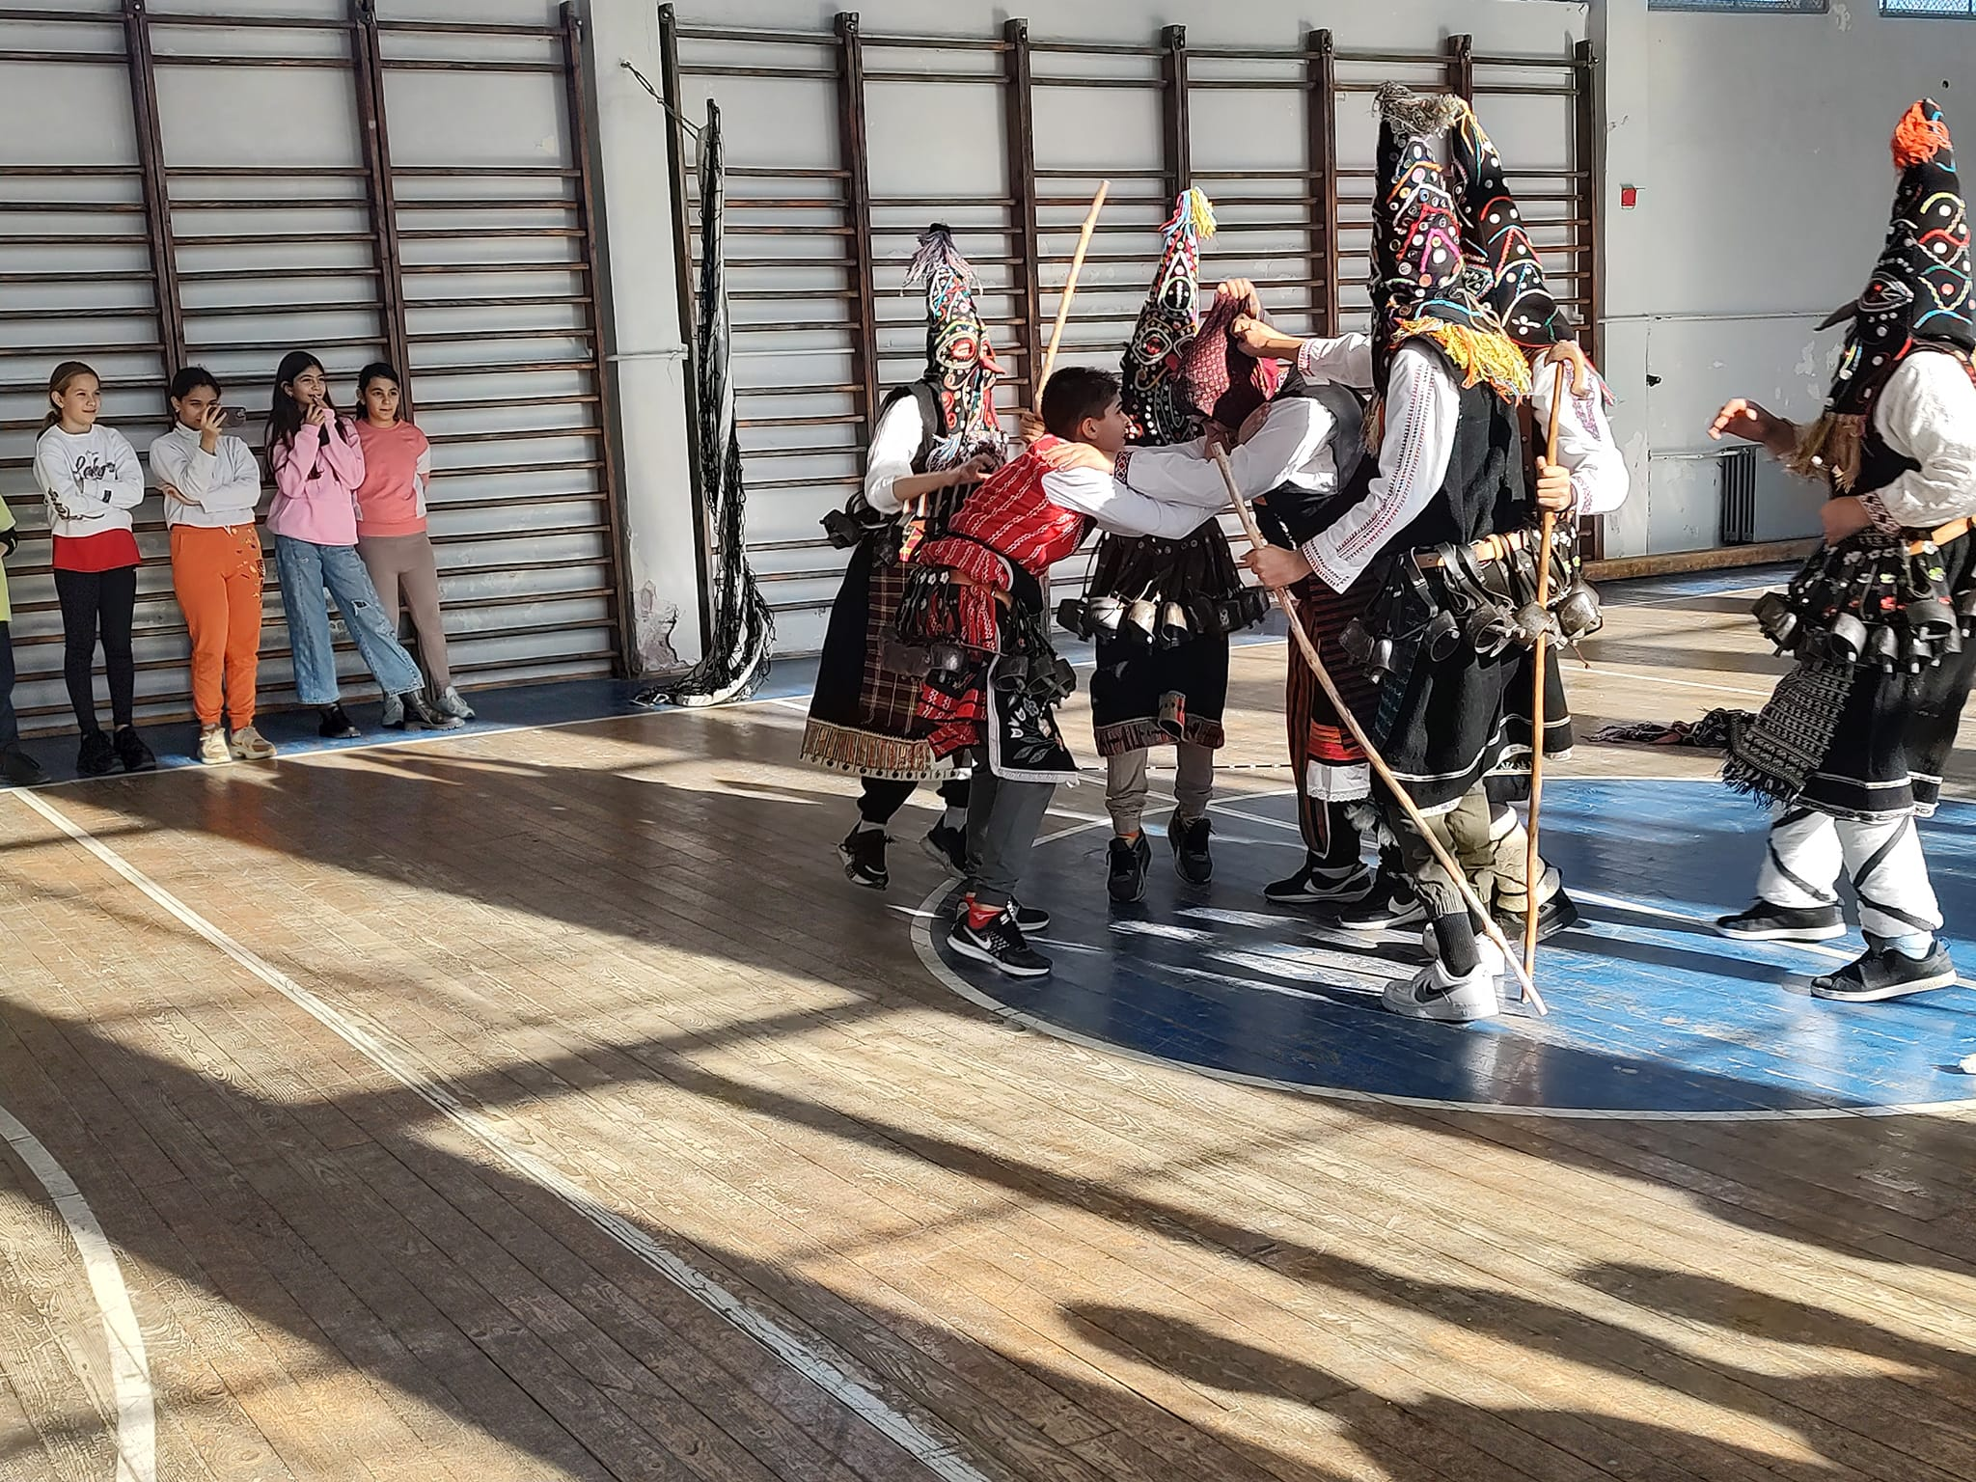

На 6-ти януари, когато се навършиха 176 години от рождението на Христо Ботев,
ученици от 7 клас участваха в тържественото поднасяне на венци и цветя пред паметника на Христо Ботев в Морската градина в Бургас.
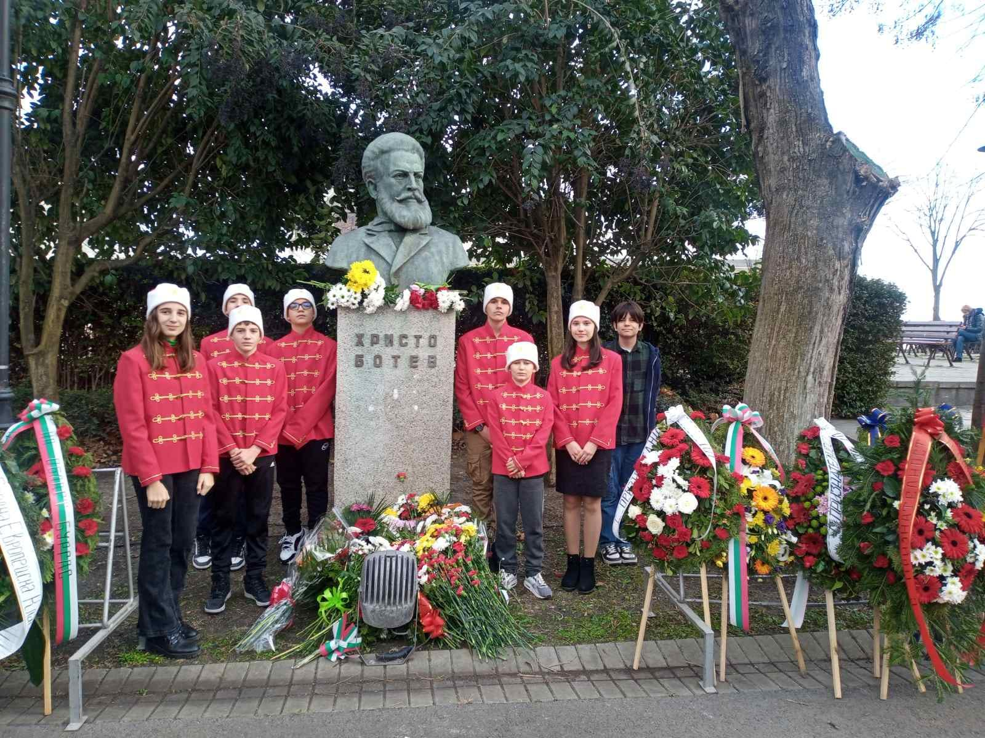

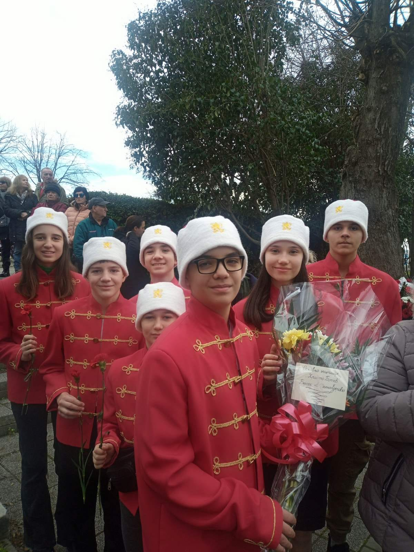

На 13-ти януари 2024 г. ,Мартин Гюров от 7"а" клас- ученическият омбудсман към ОУ "Христо Ботев",кв. Долно Езерово и Добромира Василева от 6 "а" клас разказаха за своите впечатления от Лидерската академия по гражданско участие и толерантност пред своите съученици .В съвременния свят, в който младежите се изправят пред редица предизвикателства, ,Мартин и Добромира дадоха информация относно гражданските права, насърчиха толерантното мислене. Учениците трябва да повишат активността си в училищният живот и да работят в екип със своите съученици е мотото на ученическия омбудсман през тази учебна година.
Задълженията му са:
- разглежда жалби и сигнали, свързани с конфликтни ситуации, които касаят ученици
- прави предложения и препоръки до Ученическия съвет и Ръководството за зачитане на правата на учениците. За целта бяха изготвени “ Дневник за входяща и изходяща поща на ученическия омбудсман.

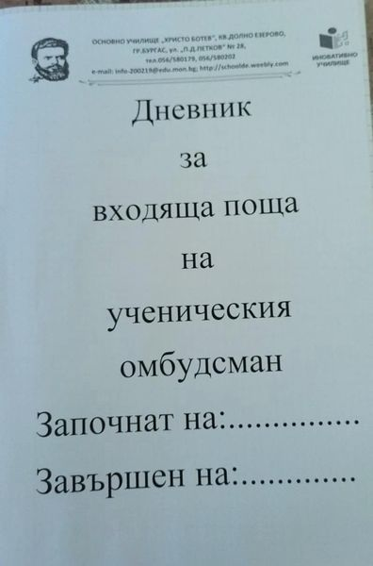

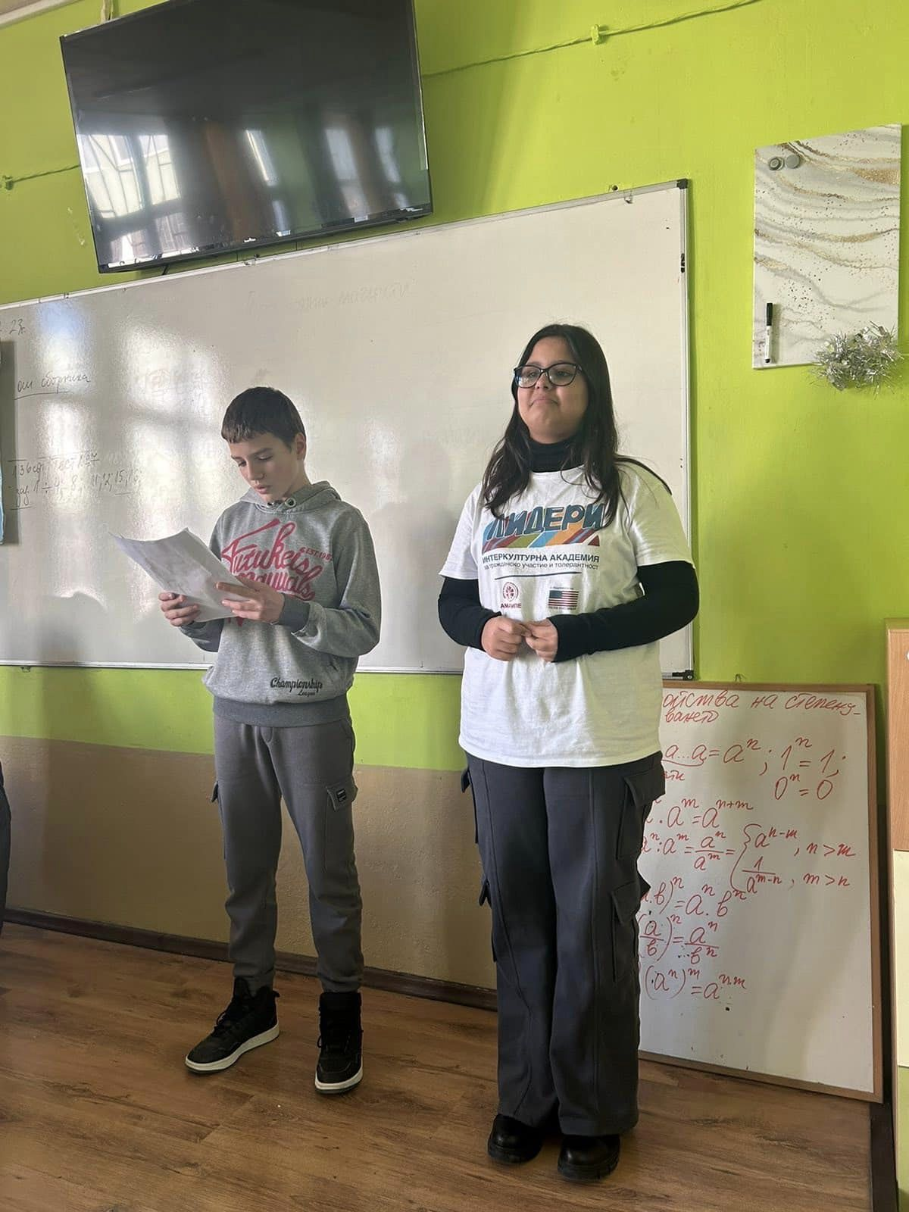

На 17-ти януари, на гости в училището ни бе Цанко Цанков -известен бургаски спортист, той мотивира учениците да участват в кампанията „Спорт за всяко бургаско дете“.
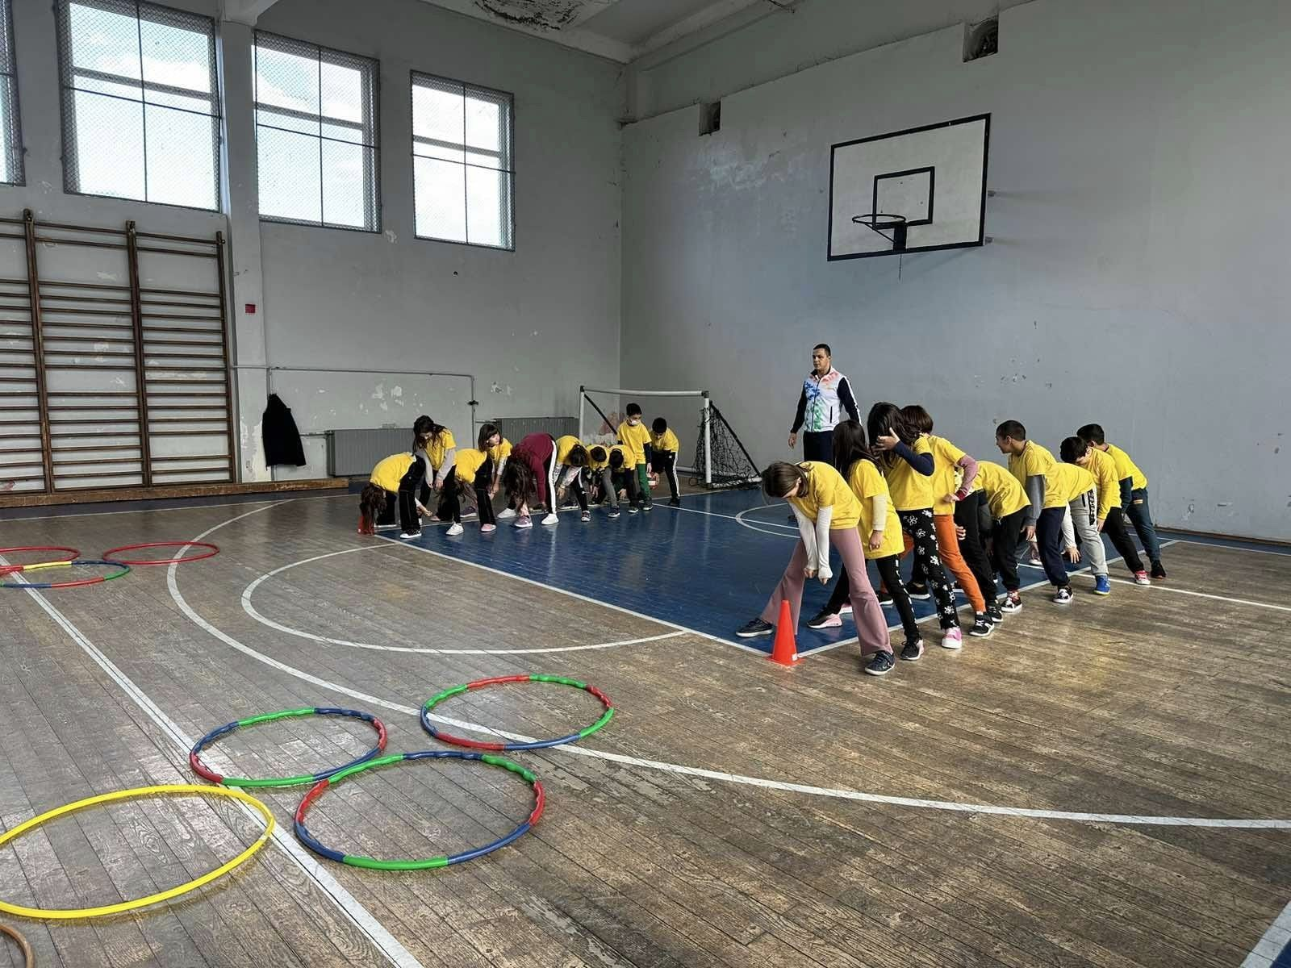

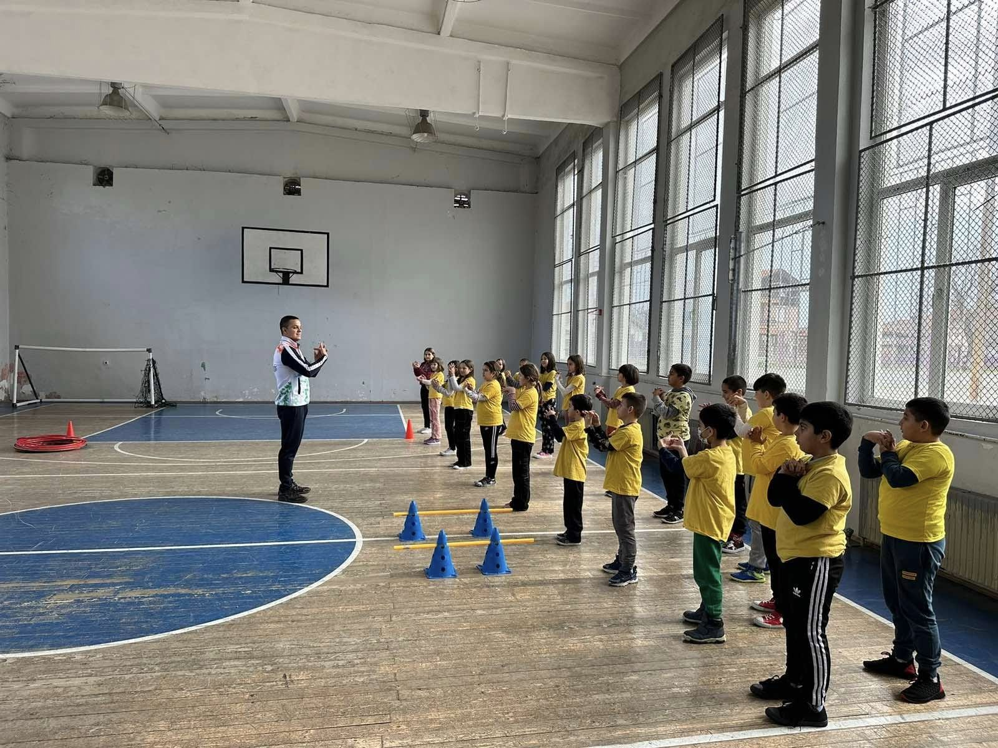

На 16.01.2024 в Националната художествена галерия „Квадрат 500“ бяха обявени одобрените идеи и връчени наградите на седмото издание на кампанията "Ти и Лидл за нашето утре". От подадените 219 проектни предложения в 5 тематични области бяха одобрени 33. Един от тях е проекта " Бъди активен - бъди здрав!" на Сдружение „Училищно настоятелство" към ОУ "Христо Ботев", Бургас, кв. Д. Езерово в категория „BeActive“ – за активен начин на живот и граждански активизъм.
Стойността на проекта е 13560 лв. и средствата ще бъдат използвани за повишаване на физическата активност на нашите ученици. Предвижда се закупуване на интересни и атрактивни материали и пособия, за да предизвикваме да спортуват малки и големи - ученици, учители и родители.
На cпeциaлнoто cъбитиe присъстваха oмбyдcмaнa нa Peпyблиĸa Бългapия пpoф. д-p Диaнa Koвaчeвa, изпълнителният директор на Лидл България госпожа Милена Драгийска, изпълнителния директор на Български дарителски форум Теодора Бакарджиева, изпълнителния директор на Фондация „Работилница за граждански инициативи Илияна Николова и представител на Асоциацията на европейските журналисти Мария Черешева.

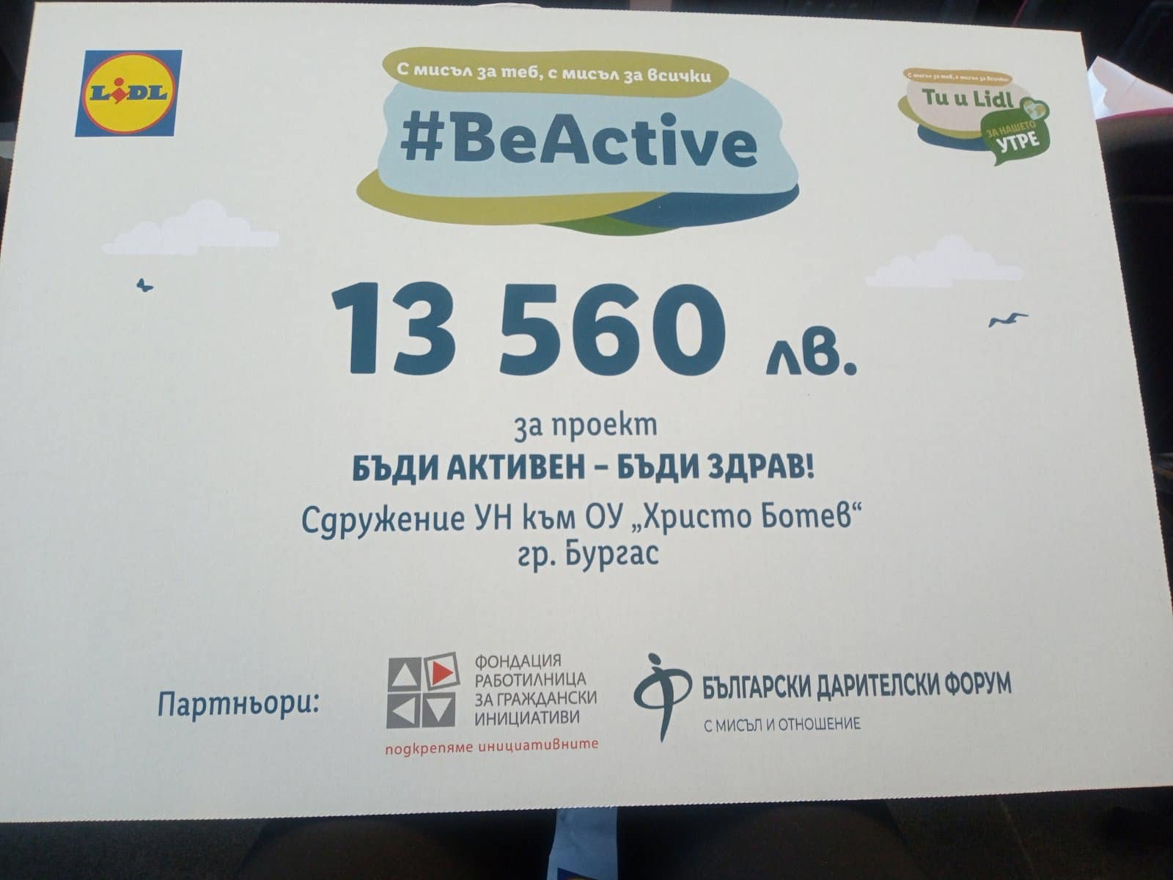

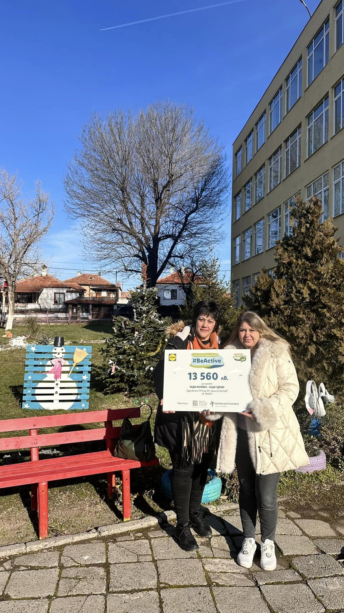

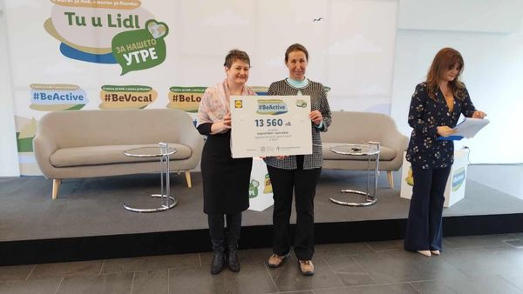

На 18-ти януари , с различни инициативи второкласниците и третокласниците отбелязаха Световния ден на снежния човек.
С интересен библиотечен урок учениците от 2.а клас научиха историята на празника, отгатваха гатанки за зимата, играха различни игри и танцуваха като снежинки.
Красиви снежни човеци конструираха 3.а клас, с които украсиха класната си стая.

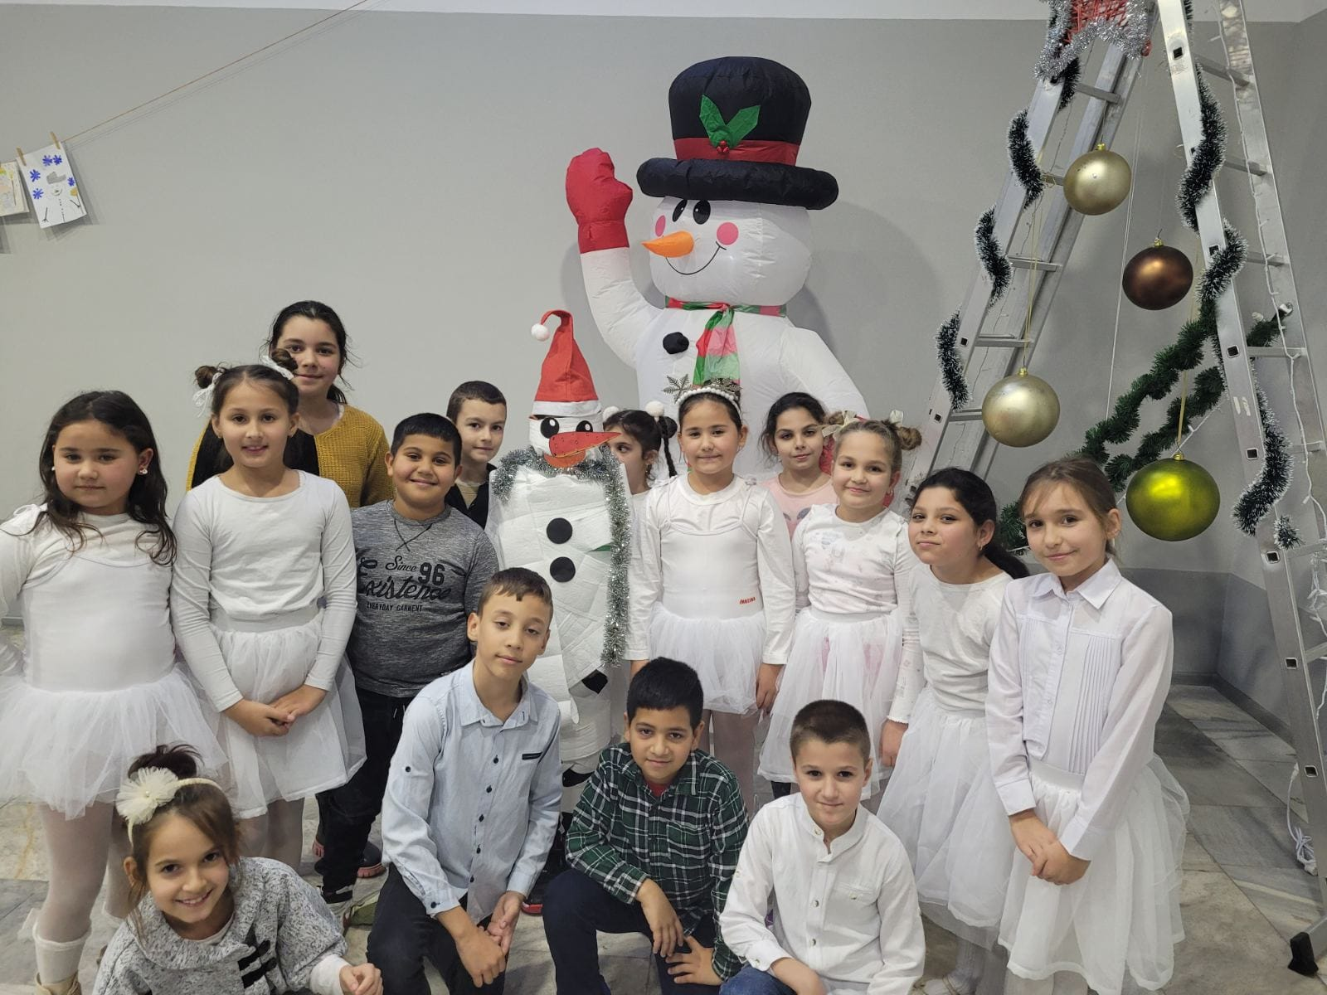

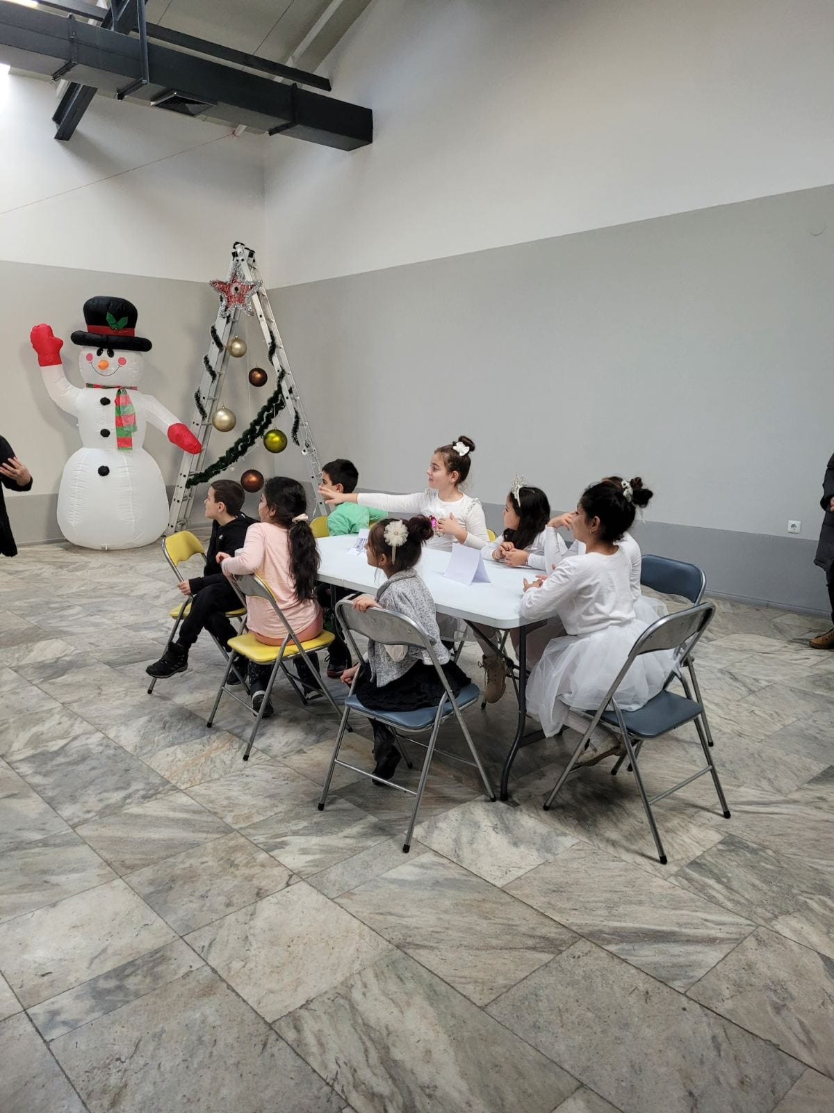

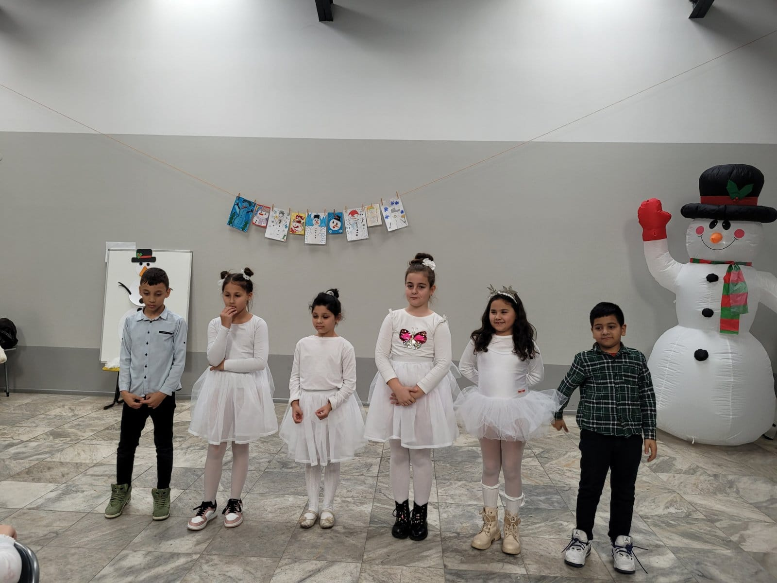

С красиви табла и макети на Слънчевата система ни зарадваха учениците от 4 "а" клас на 19.-0.2024 г.

https://fb.watch/q2iuD5V856/

На 21 януари, в Международния ден на прегръдката, бе споделена между нашите ученици . Тя е прекрасно нещо. Тя е бърз подарък за споделяне. Това е един от най-хубавите начини да покажете ,че Ви е грижа.
С беседа по темата учениците от втори клас отбелязаха празника.

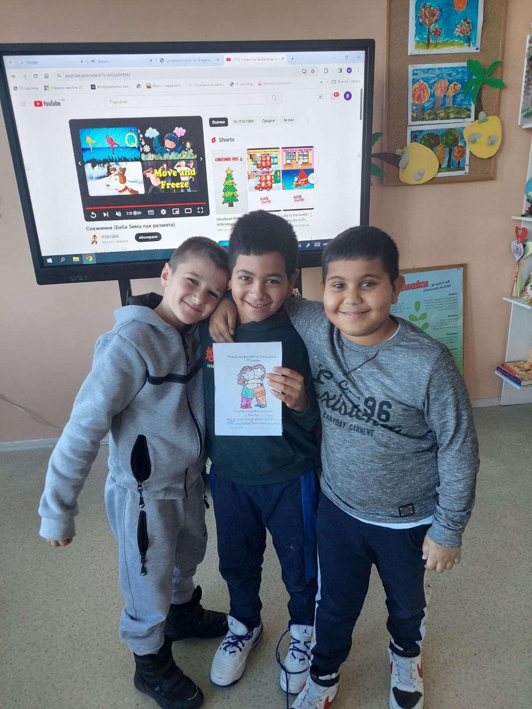

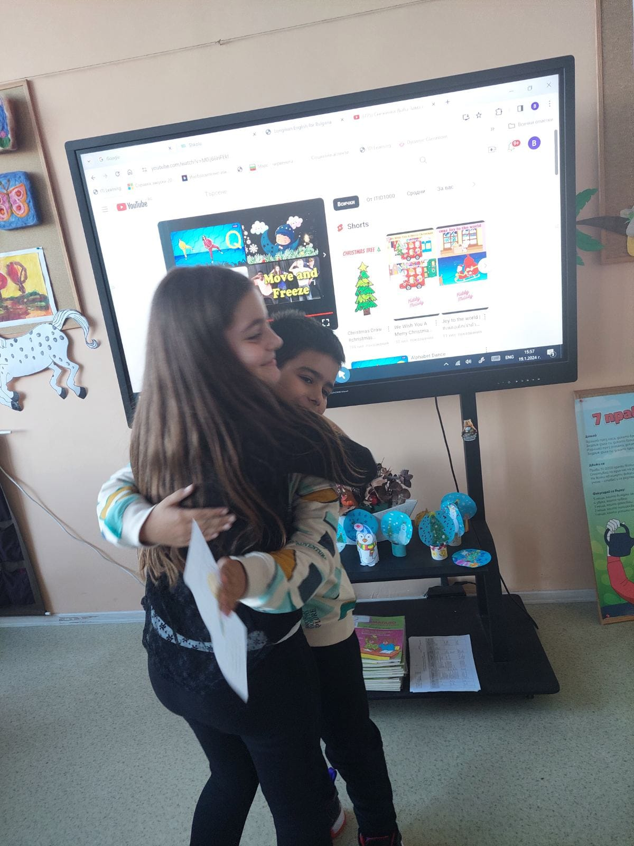

Призови места заеха наши ученици и отличени в края на месец януари.Първо място в своята възрастова категория спечели третокласникът Кристиян Костадинов в Националния конкурс за рисунка на тема "Да си добър е красиво". А малката Цветелина Барева от 1. клас бе наградена с Поощрителна грамота и награда в същия конкурс.
Браво на малките художници!

